ФЕДЕРАЛЬНОЕ АГЕНТСТВО ПО ОБРАЗОВАНИЮ
ГОУ ВПО
УФИМСКИЙ ГОСУДАРСТВЕННЫЙ АВИАЦИОННЫЙ
ТЕХНИЧЕСКИЙ УНИВЕРСИТЕТ

Факультет авиационного приборостроения
Кафедра телекоммуникационных систем

Пояснительная записка к
курсовому проекту по дисциплине
«Направляющие системы электросвязи»
“ПРОЕКТИРОВАНИЕ МЕЖДУГОРОДНОЙ КАБЕЛЬНОЙ ЛИНИИ
СВЯЗИ”

Группа МКС-312 | Фамилия И. О. | Подпись | Дата | Оценка
Студент | Михайлов И. Е.
Консультант | Тлявлин А.З.
Принял | Тлявлин А.З.

Уфа 2006
Содержание
- Задание на курсовое проектирование…………………………………2
- Характеристика оконечных пунктов…………………………………..3
- Выбор оптимального варианта трассы линии связи………………….7
- Определение числа каналов на магистрали…………………………..8
- Выбор системы передачи и типа направляющей системы…………10
- Расчет конструкции кабеля…………………………………………...12
7. Расчет параметров передачи кабельной цепи……………………….14
7.1 Расчет первичных параметров……..…….……………...…………...14
7.2 Расчет вторичных параметров..............................................................15
8. Размещение усилительных и регенерационных пунктов
на кабельной магистрали……………………………………………...22
9. Расчет параметров взаимных влияний между цепями…………......23
10. Расчет влияния от высоковольтных линий электропередачи……...28
11. Расчет защиты кабельной магистрали от ударов молнии………….31
12. Приложение…………………………………………………………...36

1. Задание на курсовой проект:

Спроектировать междугороднюю кабельную линию связи.
- оконечные пункты кабельной магистрали: Уфа – Большеустьикинское;
- виды передач:
  - 1 канал проводного вещания второго класса;
  - 1 канал передачи данных;
  - 1 канал передачи газет;
  - 1 канал передачи видеотелефона.
- исходные данные для расчета необходимости защиты кабельной линии от ударов молнии:
    - интенсивность грозовой деятельности Т = 35 час.;
    - электрическую прочность изоляции жил по отношению к металлической оболочке U_{max} = 2500 В;
    - удельное сопротивление грунта ρ_{гр} = 1,8 кОм·м.
4. Исходные данные к расчету опасного магнитного влияния
Влияющий фактор | Схема сближения |  |  |  |  |  |  | Влияющий ток, кА | Материал экран. троса | Сечение экран. троса, мм² | Тип грунта
Влияющий фактор | а₁, м | а₂, м | а₃, м | а₄, м | l₁, км | l₂, км | l₃, км
КСЭЖД2 | 75 | 100 | 120 | 100 | 0,9 | 1,4 | 0,7 | 2.6 | Ст. | 160 | Г

2. Характеристика оконечных пунктов

Уфа, столица РБ, административно-политический, экономиичес-кий, научный и культурный центр республики. Расположена на берегу р.Белой, при впадении в нее рек Уфа и Дема, в Башкирском Предуралье, в пределах Прибельской увалисто-волнистой равнины, в 100 км к 3ападу от передовых хребтов Башкирского (Южного) Урала, вытянута с Ю.-З. на С.-В. на 50 км. Площадь 753,7км². В Уфе 7 административных районов: Дёмский, Калининский, Кировский, Ленинский, Октябрьский, Орджоникидзевский, Советский.
В геологическом отношении складчато-кристалический фундамент территории перекрыт мощной толщей осадочных пород: песчаников, глин, мергелей, известняков, доломитов, а также легкорастворимых гипсов и ангидритов пермского периода. Уфа находится в северо-лесостепной подзоне умеренного пояса. Бельско-Уфимский водораздел расчленен долиной притоков Белой и Уфы: Дёма, Шугуровка, Шакша, Сутолока. Климат континентальный, достаточно влажный, лето теплое, зима умерен-но холодная и продолжительная.
Промышленный комплекс Уфы имеет многоотраслевую производ-ственную структуру и специализируется на машиностроительной и металлообработке, нефтеперерабатывающей, химической и нефтехими-ческой, лёгкой и лесной отраслях промышленности.
Удобное транспортно-экономическое, управленческо-функциональное положение Уфы обусловило высокую территориальную концентрацию населения, промышленности, объектов производства и социальной инфра- структуры.
Машиностроительный комплекс специализируется на производстве трудоемких сложных и точных машин и оборудования. Уфимское моторо-строительное производственное объединение производит авиационные двигатели, мотоблоки, снегоходы; Уфимский кабельный завод – кабели; Уфимский электроламповый завод – электролампы и т.д.
Работают три завода по переработке нефти: Уфимский нефтеперерабатывающий завод, Ново-Уфимский НПЗ ( АО «Уфанефтехим»).
Среди предприятий химической и нефтехимической промышленности выделяются завод «Синтезспирт» (АО «Уфаоргсинтез»); Уфимский завод эластомерных материалов, изделий и конструкций, «Химпром». Завод текстильного стекловолокна выпускает более 70-ти видов стеклотканей, нитей, сеток, стеклопластики и др. Предприятия строительной индустрии выпускают керамзит, гравий, кирпич строительный, сборные железо-бетонные изделия, стеновые панели. В Уфе расположено более 10-ти строительных трестов; предприятия лесной и деревообрабатывающей промышленности: Уфимская мебельная фабрика, Уфимский фанерный комбинат, спичечная фабрика; НПО «Иммунопрепарат», Уфимский витаминный завод. Предприятия легкой промышленности представлены Уфимским хлопчатобумажным комбинатом, Уфимской фабрикой головных уборов «Элегия», Уфимской трикотажной фабрикой, АО БХП «Агидель»; Пищевая промышленность представлена Уфимской кондитерской и Уфимской чаеразвесочной фабриками, молочными (Уфимский молочный комбинат) и мясоконсервными (Уфимский мясоконсервный комбинат) комбинатами. Действуют заводы Уфимский ликероводочный и пиво-безалкогольных напитков.
В Уфе 152 общеобразовательные школы, в т.ч. 124 средние и 24 гимна-зии и лицея; 25 средне-специальных учебных заведений. Сосредоточено 11 вузов.
Краевые научные учреждения: Уфимский научный центр РАН и академия наук РБ, 14 академий, 24 отраслевых НИИ, проектные институты и конструкторские бюро.
Наибольшие лечебно-профилактические учреждения: городская клиническая больница №21, №22, №6; республиканская клиническая больница им Г.Г. Куватова, институт глазных болезней.
Действует 56 массовых библиотек, в т.ч. Национальная библиотека им. А.-З. Валиди; Башкирский государственный музей историко–краеведческий, Художественный музей им. М.В.Нестерова, музей археологии и этнографии УНЦ РАН; 32 ДК и клубных учреждений; Башкирский академический театр драмы им. М. Гафури, Республиканский русский драматический театр, Башкирский государственный театр оперы и балета, Национальный молодежный театр, Республиканский татарский театр “Нур”. Уфимский государственный Цирк, Дворец спорта, стадионы и бассейны, издательства "Китап", "Башкортостан", "Слово", Научное издательство "Башкирская энциклопедия",
Государственная телерадиокомпания "Башкортостан", 2 типографии. Выходит 15 журналов и 76 газет в т.ч. городская газета «Вечерняя Уфа».
Мечетлинский район находиться в северо-восточной части Башкорто-стана, в нижнем течении р.Ай, на границе со Свердловской областью. Образован в 1930 году. Площадь 1557 км. Районный центр – с. Большеусть- икинское, находящееся в 283км от Уфы и 76км от ближайшей ж/д станции Красноуфимск (Свердловская область). Население 25 тыс. человек в 2002 году. В районе 50 сел, наибольшие села: Большеустьикинское (6,4 тыс. чел.), Большая Ока (1,2 тыс.), Алегазово (1,2 тыс.). Преобладают башкиры, татары, русские.
Территория района занимает часть Приайской увалисто-волнистой равнины. Характеризуется умеренно-теплым, достаточно влажным Клима-том. По территории района протекает р. Аи, с притоками Большой Ик, Ик, Лемеза, Ока. Почвы темно-серые, лесные и оподзоленные черноземы. Леса состоят из дуба, сосны, березы, занимают около 1/5 площади района. Имеют-ся месторождения газа (Устьикинское), суглинка (Кызылбаевское, Малоустьикинское), песка-отошителя (Кызылбаевское), песка строительного (Сальзигутовское), строительного камня (Большеустьикинское), известняка (Муслюмовское), агрономических руд (Азикеебское, Бартуковское, Больше-устьикинское) и известнякового туфа (Мелекасское).
Основная отрасль производства — сельское хозяйство. В районе 12 колхозов, 4 совхоза, 2 подсобных сельских хозяйствава, 41 фермерское (крестьянское) хозяйство, Мечетлинское ОПХ. Сельскохозяйственные угодья занимают 106,7 тыс. га, в т.ч. пашня - 83,7 , пастбища - 19,2, сено- косы - 3,8 тыс. га. Специализация хозяйств - скотоводческо-зерновая с дополнительными отраслями — свиноводством, картофелеводством, пчело- водством.
Работают маслодельный, комбикормовый и кирпичный заводы, комбинат строительных материалов РТП, филиал АО "Агидель".По терри-тории района проходят автомобильные дороги Месягутово - Красноуфимск, Большеустьикинское - Новобелокатай. В районе 40 общеобразовательных школ, в т.ч. 13 средних; музыкальная школа и ПУ в Большеустьикинском, 42 клубных учреждения, центральная районная и 3 сельские участковые больницы, Республиканский детский санатории и санаторий "Сосновый бор". Издается газета на русском и башкирском языках "Наша жизнь".
Большеустьикинское, село, центр Мечетлинского района (в 1935-63 и с 1965). Расположено в устье реки Ик (приток р. Ай) в 283 км к Северо-востоку от Уфы и 126 км к Северо-западу от ж/д станции Сулея (Челябинская область), на автомобильной дороге Кропачево - Месягутово - Ачит. Население 6,4 тысяч человек (2002 год).
Есть Большеустьикинский лицей №1, средние и детские музыкальные школы, ПУ, детский юношеский клуб физической подготовки, 5 детсадов,
центральная районная больница и библиотека санаторий " Карагай",
Республиканский пульмонологический детский санаторий, ДК (6 народных коллективов художественной самодеятельности, в т.ч. "Ка6ырсак" и"Урал"),детская библиотека, исторический краеведческий музей, церковь (Ильинская, кирпичная, 30-е гг. 19 в., памятник архитектуры),мечеть.

3. Выбор оптимального варианта трассы линии связи

Вариант №1: Уфа – Благовещенск – Бирск – Баженово – Явгильдино –Байкибашево – Караидель(паром) – Караидель – Тастуба – Ярославка – Сильевка – Большеустьикинское.
Вариант №2: Уфа – Иглино – Балтика – Ауструм – Новострой – Сим – Кропачево – Янгантау – Месягутово – Лемез-Тамак – Большеустьикинское .
Вариант №3: Уфа – Иглино – Красная горка – Красный ключ – Павловка – Атамановка – Дуван – Ярославка – Большеустьикинское.
Таблица №1
Характеристика трассы | Единица измерения. | Вариант № 1 | Вариант № 2 | Вариант № 3
1. Общая протяженность трассы:  - вдоль шоссейных дорог;  - вдоль железных дорог;  - вдоль грунтовых дорог;  - бездорожье. | Км | 340  105  48  187  – | 269  175  –  94  – | 322  82  33  168  40
2. Способы прокладки кабеля:  - кабелеукладчиком;  - вручную;  - в канализации. | Км | 318  20  2 | 250  16  3 | 301  19  2
3. Количество переходов:  - через судоходные и сплавные реки;  - через несудоходные реки;  - через железные дороги;  - через шоссейные дороги. | шт. | 1  4  2  – | 1  4  3  – | 1  3  1  –
4. Число обслуживаемых пунктов | шт. | 3 | 3 | 3

Самой оптимальной трассой является вариант №2, так как она имеет:
- наименьшую протяженность
- меньшее количество речных переходов
- обеспечиваем междугородней связью большое количество находящихся рядом населенных пунктов.

4. Определение числа каналов на магистрали

Количество населения в заданном пункте и его подчиненных окрестностях с учетом среднего прироста населения определяется по формуле
$H_{t}=H_{0}(1+\frac{P}{\text{100}})^{t}$ , чел., (1)
где Н₀ – народонаселение в период последней переписи, чел.;
P – средний годовой прирост населения в данной местности, % (в проекте принять 1 %);
t – период, определяемый как разность между назначенным годом перспективного проектирования и годом проведения переписи населения.
Год перспективного проектирования принимается на 5-10 лет вперед по сравнению с текущим временем. В проекте принять 5 лет вперед. Тогда
, (2)
где t_{m} – год составления проекта; t₀ – год, к которому относятся данные H₀.
рассчитаем численность населения города Уфы и села Большеустьикинское:
чел.; (3)
чел., (4)
где H_{tУ} – численность населения города Уфы;
H_{tБ} – численность населения села Большеустьикинское.
Количество абонентов в зоне автоматических междугородних телефонных станций (АМТС) г.Уфы и с. Большеустьикинское определяем по формуле
; (5)
, (6)
где 0,3 – средний коэффициент оснащенности населения телефонными аппаратами;
m_{У} – количество абонентов в зоне уфимской АМТС;
m_{Б} – количество абонентов в зоне большеустьикинской АМТС.
определяем количество телефонных каналов между заданными оконечными пунктами. Для расчета используют приближенную формулу
, (7)
где α₁ и β₁ – постоянные коэффициенты, соответствующие фиксированной доступности и заданным потерям; обычно потерями задаются в 5%, тогда α₁=1,3; β₁=5,6;
y – удельная нагрузка, т.е. средняя нагрузка, создаваемая одним абонентом, y=0,05 Эрл;
k_{тяг}=0,05;
Кроме телефонной связи по кабельной магистрали организуются два канала проводного радиовещания (ПВ) второго класса, один канал передачи данных (ПД),один канал передачи газет (ПГ) и один канал видеотелефон (ВТФ), а также проходят транзитные каналы. Общее число каналов между двумя междугородными станциями пунктов А и Б определяется суммой:
, (8)
где n_{тф} – количество двухсторонних каналов для телефонной связи;
n_{пв} – то же для передачи проводного вещания;
n_{пд} – то же для передачи данных;
n_{пг} – то же для передачи газет;
n_{втф}– то же для передачи видеотелефона;
Число каналов для организации связи различного назначения выражается через число телефонных каналов, т.е. число каналов тональной частоты (ТЧ), что отражено в таблице 2.

Таблица №2
№ | Вид передачи | Ширина канала, кГц | Количество каналов ТЧ
1 | Фототелеграф | 4 | 1
2 | Телеграф | 1/6 | 1/24
3 | Радиовещание:  - канал 2-го класса;  - канал 3-го класса; | 12  8 | 3  2
4 | Передача данных | 4-240 | 1-60
5 | Передача газет | 240 | 60
6 | Телевидение | 6400 | 1600
7 | Видеотелефон | 1200 | 300

5. Выбор системы передачи и типа направляющей системы

На основании общего числа каналов для организации связи между заданными оконечными пунктами определяем число пар кабеля
, (9)
где N_{пар} – число пар в кабеле;
N_{сп} – число каналов ТЧ, организуемых выбранной многоканальной системой передачи.
Исходя из числа каналов (n_{аб} = 435) выбираем аппаратуру уплотнения ИКМ-480С.Основные ее технические характеристики приведены в таблице 3.
Таблица №3
Параметр | Аппаратура уплотнения
Параметр | ИКМ-480
Количество каналов ТЧ | 480
Скорость передачи информации, Мбит/с | 34,368
Рабочая (расчетная) частота, МГц | 17,2
Тип используемого кабеля | МКТ-4
Максимальное расстояние между ОРП, км | 200
Длина РУ, км:  – минимальная  – номинальная  – максимальная | 2,30  3,0  3,15
Минимальная длина РУ, прилегающего к ОРП, км | 0,9
Максимальное затухание РУ на рабочей частоте, дБ | 73

Соответственно, в качестве направляющей системы возьмем МКТ.

6. Расчет конструкции кабеля

Внутренний диаметр внешнего медного проводника коаксиальной пары определяем по формуле
мм, (10)
где f_{макс} – наивысшая передаваемая частота выбранной аналоговой аппаратуры уплотнения, рабочая (расчетная) частота цифровых систем передачи, Гц;
ε_{экв} – эквивалентная относительная диэлектрическая проницаемость изоляции;
l_{ру} – длина регенерационного (усилительного) участка, км;
α – максимальное затухание регенерационного участка на рабочей частоте, дБ.
Значения параметров f_{макс}, l_{ру} и α берутся из табл.3.
Величина диаметра внутреннего проводника d₁ определяется из условия обеспечения нормируемого значения волнового сопротивления коаксиальной пары Z_{в} = 75 Ом
мм, (11)
Толщина внешнего проводника t учитывая поверхностный эффект и эффект близости равна t = 0,30 мм.
Поверх внешнего провода накладываются по спирали две стальные ленты, толщина которых 0,1 мм каждая, изоляция – из поливинилхлоридной ленты 0,23 мм. Эти ленты выполняют две функции: улучшают механическую прочность коаксиальной пары и служат экраном.

Диаметр коаксиальной пары будет равен
мм, (12)
где t_{э} – общая толщина экрана, мм; t_{и} – толщина изоляционного слоя поверх экрана, мм.

Диаметр кабельного сердечника с поясной изоляцией
мм, (13)
где t_{пи} – толщина поясной изоляции, мм.
Для кабелей со свинцовой оболочкой поясная изоляция выполняется из трех-четырех слоев лент кабельной бумаги, толщиной 0,12 мм каждый слой.
Как правило, используются кабели для прокладки в канализации, бронированные стальными лентами кабели (броня типа Б) – для прокладки непосредственно в грунте и бронированные круглыми проволоками кабели (броня типа К) – для прокладки через судоходные и сплавные реки. Поэтому расчет диаметров кабеля выполняется для всех трех разновидностей конструкции.
Для D_{кс} =12,62 мм номинальная толщина свинцовой оболочки голого кабеля составляет 1,3 мм.
Диаметр кабеля для прокладки в канализации определяется по формуле
мм, (14)
где t_{об} – толщина оболочки голого кабеля, мм;
t_{ш} – толщина пластмассового шланга, кабели со свинцовой оболочкой шланга не имеют.
Диаметр кабеля, бронированного поверх оболочки стальными лентами, и с защитными покровами будет равен
мм, (15)
где t_{об} – толщина оболочки для бронированного лентами кабеля, мм;
t_{под} – толщина подушки под броней, выполненной из джута или пластмассового шланга, мм;
t_{бр} – толщина брони из двух стальных лент, мм;
t_{нар} – толщина наружного покрытия поверх брони, выполненного из джута или пластмассового шланга, мм.

Диаметр кабеля, бронированного стальными круглыми проволоками, определяется по формуле
,мм, (16)
где t_{об} – толщина оболочки кабеля, бронированного круглыми проволоками, мм;
d_{бр} – диаметр круглых проволок брони, мм.

7. Расчет параметров передачи кабельной цепи.

Просчитаем подробно параметры для одной частоты 1 МГц, а для остальных составим таблицы.
В области высоких частот (свыше 60 кГц), для которых используются коаксиальные кабели, первичные и вторичные параметры могут быть определены по следующим формулам.

7.1 Расчет первичных параметров
Активное сопротивление R (Ом/км).
Для коаксиального кабеля из медных проводников
Ом/км, (17)
где r₁ - радиус внутреннего проводника, мм;
r₂ - радиус внешнего проводника, мм;
f – частота, Гц.
Индуктивность L (мГн/км).
Для коаксиального кабеля из медных проводников
$L=(\frac{\text{66},6}{\sqrt{f}}(\frac{1}{r_{1}}+\frac{1}{r_{2}})+2\text{ln}\frac{r_{2}}{r_{1}})⋅{\text{10}}^{−4}$мГн/км; (18)
мГн/км,
Емкость С (нФ/км)
нФ/км, (19)
Проводимость изоляции G (мСм/км).
мкСм/км, (20)
где тангенс диэлектрических потерь .

7.2 Расчет вторичных параметров
Коэффициент распространения цепи определяется по формуле
$\underline{Γ}=Α+iΒ=\sqrt{(R+iωL)(G+iωC)}$, (21)
где Α – коэффициент затухания, Нп/км;
Β – коэффициент фазы, рад/км.
Расчет А и В по формуле (21) предусматривает операции с комплексными числами и весьма трудоемок, поэтому в области высоких частот, когда $\frac{wL}{R}$>3,5, расчет можно проводить по упрощенным формулам:
(22)
рад/км. (23)
Волновое сопротивление цепи определяется по формуле
${\underline{Z}}_{В}=\sqrt{(R+iωL)/(G+iωC)}=\left|{\underline{Z}}_{в}\right| e^{{\text{iφ}}_{в}}$ (24)
В области высоких частот, когда $\frac{wL}{R}$>3,5,
Ом/км. (25)
Скорость распространения электромагнитной волны v (км/с)
при $\frac{wL}{R}$>3,5
(26)
Результаты расчета первичных и вторичных параметров сведены в таблице 4 и отражены на графиках частотной зависимости параметров.
f,  МГц | R,  Ом/км | L,  мГн/км | C,  нФ/км | G,  МкСм/км | A,  дБ/км | B,  Рад/км | Z,  Ом | V,  Км/с
1 | 123,2025 | 0,2959 | 49,05 | 36,9664 | 6,9006 | 23,9145 | 77,7153 | 262601,5485
5 | 275,4891 | 0,285 | 49,05 | 200,222 | 15,7591 | 117,3601 | 76,2772 | 267552,4154
10 | 389,6005 | 0,2825 | 49,05 | 462,051 | 22,4461 | 233,6595 | 75,9325 | 268767,1584
23 | 590,8585 | 0,2804 | 49,05 |  |  | 535,40205 | 75,6478 | 269778,5698
49 | 862,4176 | 0,2791 | 49,05 |  |  | 1138,0147 | 75,4737 | 270400,7111
73 | 1052,6427 | 0,2786 | 49,05 |  |  | 1693,8699 | 75,4052 | 270646,5145
97 | 1213,404 | 0,2783 | 49,05 |  |  | 2249,5288 | 75,3640 | 270794,4808
124 | 1371,9251 | 0,2780 | 49,05 |  |  | 2874,4963 | 75,3328 | 270906,5902
148 | 1498,8232 | 0,2779 | 49,05 |  |  | 3429,9296 | 75.3126 | 270979,3197
170 | 1606,3643 | 0,2778 | 49,05 |  |  | 3939,0183 | 75,2979 | 271032
Таблица №4

Первичные параметры, рассчитанные в курсовом проекте, несколько отличаются от первичных параметров малогабаритного кабеля МКТ-4. (Например, для малогабаритного кабеля МКТ-4 при f=1 МГц: R=87,7 Ом/км, L=0,282 мГн/км, C=49,6 нФ/км, G=15,5 мкСм/км; а для рассчитанного кабеля: R=123,202 Ом/км, L=0,2959 мГн/км, C=49,05 нФ/км, G=36,96 мкСм/км). Также и вторичные параметры, рассчитанные в курсовом проекте, несколько отличаются от вторичных параметров промышленного кабеля МКТ-4. (Например, для малогабаритного кабеля МКТ-4 при f=1 МГц: A=5,432 дБ/км, Z_{B}=75 Ом, B=23,4 рад/км, V=269·10³ км/с; а для рассчитанного кабеля: A=6,9006 дБ/км, Z_{B}=77,71 Ом, B=23,914 рад/км, V=262,601·10³ км/с;). Данное отличие объясняется, тем что:
1) различны диаметры токопроводящих жил кабелей связи (для малогабаритного кабеля - 1,2/4,6, а для рассчитанного кабеля - 0,84/3,38);
2) различны размеры и материалы изоляции и защитных оболочек кабеля.

8. Размещение регенерационных пунктов на кабельной магистрали

Таблица №5
Номер  секции ОРП-ОРП | Название  населенных пунктов | Длина  секции, км | Количество регенерационных участков | Примечание
1 | Уфа  --  Новострой | 92 | 31
2 | Новострой  --  Янгантау | 87 | 30 | На ОРП-3 добавляем искусственную линию длиной 1 км
3 | Янгантау  --  Большеустьикинское | 90 | 31 | На ОРП-4 добавляем искусственную линию длиной 1 км

Структурная схема линейного тракта:
1/3
3/2
2/2
1/2
3/1
2/1
1/1
Большеустьикнское
ОРП-4
Янгантау ОРП-3
Уфа
ОРП-1
Новострой
ОРП-2
30/1
29/1
2/3
3/3
30/3
3
2
3
1
3
1

92
90
87

269

- НРП,
ОП-обсуживаемый пункт.

9. Расчет параметров взаимных влияний между цепями

Рассчитаем сопротивление связи Z₁₂ медного внешнего провода коаксиальной пары для 10 кГц:
Ом/км, (27)
где
$k=\sqrt{wms}$ - коэффициент вихревых токов, 1/мм;
r₂ и r₃ - внутренний и внешний радиусы внешнего провода, мм (соответственно 1,69 и 1,99 мм);
t - толщина внешнего провода, мм (0,3 мм);
σ - проводимость материала;
Ом мм/км, (28)
Значение ⎪N⎪ для t=0.3 мм:

Таблица №6
Частота  кГц | Значения $\left|N\right|$ при  t=0.3 мм
Медь
10 | 56
60 | 55
100 | 53
200 | 44
300 | 34
500 | 19

Значений Z₁₂ при разных частотах:
Таблица №7
F [кГц] | 10 | 60 | 100 | 200 | 300 | 500
⎪Z₁₂⎪ [Ом/км] | 4,86248 | 4,77565 | 4,60199689 | 3,82052 | 2,95222 | 1,64977

Предыдущая формула пригодна для расчета замкнутых сплошных оболочек. В реальных условиях коаксиальная пара имеет чаще всего внешний провод в виде медной трубки и стального экрана из спирально наложенной ленты, поэтому сопротивление связи следует определять по формуле:
Ом/км, (29)
где:
L_{z} - продольная индуктивность, обусловленная спиральными лентами и равная
(30)
L_{вн} - внутренняя индуктивность стальных лент, равная
(31)
где:
h - шаг наложения экранных лент, h=10 мм;
r₃ - внешний радиус внешнего провода, мм;
t_{э} - толщина экрана, мм (экран из двух стальных лент толщиной по 0,1 мм. каждая, т.е t_{э}=0,2 мм.);
μ_{э} - магнитная проницаемость экрана (для стали 100÷200 используем значение 150).

Рассчитаем сопротивление связи для частоты 10 кГц:
(32)
Значений ⎜Z^{э}₁₂⎜при различных частотах:
Таблица №8
F [кГц] | 10 | 60 | 100 | 200 | 300 | 500
⎪Z^{э}₁₂⎪[Ом/км] | 1,0177 | 0,98843 | 0,95248 | 0,79074 | 0,61102 | 0,34145

Рассчитаем Z_{з} - полное сопротивление промежуточной третьей цепи коаксиальной пары, состоящее из собственных сопротивлений внешних проводов Z_{вн} обеих коаксиальных пар и индуктивного сопротивления jωL_{з} цепи, обусловленного индуктивностью между проводами:
${\underline{Z}}_{}=2{\underline{Z}}_{\text{}}+{jwL}_{}$, (33)
Индуктивность промежуточной цепи L_{з} зависит от изоляции, расположенной поверх внешних проводов коаксиальных пар.
Если коаксиальные пары экранированы стальными лентами, то
(34)
r_{c} - внешний радиус внешнего провода, мм.
В данном случае ${jwL}_{}^{ý}$>2Z_{вн}, и следовательно:
(35)
Рассчитаем переходное затухание для наиболее распространенного случая экранированных коаксиальных пар, когда сердечник кабеля содержит другие коаксиальные пары и симметричные четверки:
$A_{}=\text{20}\text{lg}\left|\frac{n}{2}⋅\frac{4{\underline{Z}}_{}\underline{G}{wL}_{}^{ý}}{{\underline{Z}}_{\text{12}}^{ý2}(1−e^{−2\underline{G}l})}\right|$; дБ (36)
$A_{l}=\text{20}\text{lg}\left|\frac{n}{2}⋅\frac{2{\underline{Z}}_{}{wL}_{}^{ý}}{{\underline{Z}}_{\text{12}}^{ý2}⋅l}\right|+αl$; дБ (37)
$A_{}=\text{20}\text{lg}\left|\frac{n}{2}⋅\frac{2{\underline{Z}}_{}{wL}_{}^{ý}}{{\underline{Z}}_{\text{12}}^{ý2}l}\right|$; дБ (38)
где:
$\frac{n}{2}$ - поправочный коэффициент;
n - число коаксиальных пар, находящихся под общей оболочкой кабеля.

Значений А₀ при различных частотах:
Таблица №9
F [кГц] | 10 | 60 | 100 | 200 | 300 | 500
А₀ [дБ] | 94,25 | 123,099 | 133,098 | 149,974 | 161,496 | 177,227

Значений А₁ при различных частотах:
Таблица №10
F [кГц] | 10 | 60 | 100 | 200 | 300 | 500
А₁ [дБ] | 169,073 | 189,151 | 196,203 | 208,695 | 218,575 | 234,548

Значений А_{З} при различных частотах:
Таблица№11
F [кГц] | 10 | 60 | 100 | 200 | 300 | 500
А_{З} [дБ] | 167,467 | 184,556 | 190,101 | 199,805 | 207,538 | 220,098

10. Расчет влияния от высоковольтных линий.

Исходные данные:
Таблица №12
Влияющий фактор | Схема сближения |  |  |  |  |  |  | Влияющий ток, кА | Материал экран. троса | Сечение экран. троса, мм² | Тип грунта
Влияющий фактор | а₁, м | а₂, м | а₃, м | а₄, м | l₁, км | l₂, км | l₃, км
КСЭЖД2 | 75 | 100 | 120 | 100 | 0,9 | 1,4 | 0,7 | 2,6 | Ст. | 160 | Г

Схема сближения:
75
00
100
0,9
1,4
0,7
ВЛ
Линия связи
100
120
100
0,9
1,4
0,7
Рассчитаем эквивалентную ширину косого участка сближения:
(39)
Рассчитаем коэффициент взаимной индукции (Гн/км)
(40)
где:
$a_{\text{эквi}}$- эквивалентная ширина i-го участка сближения, м;
f – частота влияющего тока (50 Гц);
σ_{з} – проводимость земли (супесок σ_{з}=0.003См/м).
Рассчитаем результирующий коэффициент экранирования между ВЛ и линией связи на i-м участке сближения:
S = S_{об}S_{тр}S_{р}S_{м}=1×0,8×0.45×1=0.36, (41)
где:
где S_{об} ,S_{тр} , S_{р} , S_{м} – коэффициенты защитного действия соответственно оболочки кабеля связи; заземленных тросов, подвешенных на опорах ЛЭП; рельсов железнодорожных путей, проложенных рядом с кабелем связи; металлических сооружений (соседних кабелей связи, трубопроводов, газопроводов и т. д.).
Принимаем:
S_{тр}=0,80 (сечение троса- 160 мм., материал – Ст. );
S_{р} =0,45 (проводимость земли σ_{з}=0,01, двухпутная железная дорога )
Произведем расчет продольной ЭДС (S_{об}=S_{м}=1): $E={ωI}_{1}\sum_{i=1}^{n}{m_{\text{12}i}l_{i}S_{i}}$$={\text{ωI}}_{1}S_{\text{тр}}S_{р}\left(m_{\text{121}}l_{1}+m_{\text{122}}l_{2}+⋯+m_{\text{12i}}l_{i}\right)$= (42)
Рассчитаем продольную ЭДС на 1 км кабеля:
(43)
где l-участок сближения (l=l₁+l₂+l₃=0,9+1,4+0,7=3км).

Определим идеальный КЗД (S_{об}) коаксиальных кабелей связи при частоте 50Гц:
Таблица №13
Е_{км},  В/км | Марка кабеля
Е_{км},  В/км | МКТСБ-4
150 | 0,41

Полученная величина E_{км} не превышает максимальное табличное значение
Принимаем S_{об} =0.41 для E_{КМ}=150В/км
Окончательно рассчитываем величину продольной ЭДС на участке сближения:
(44)
Допустимые значения продольной ЭДС при кратковременном влиянии:
Таблица№14
Схема дистанционного питания (ДП) | Допустимые ЭДС, В, при влиянии
Схема дистанционного питания (ДП) | КСЭЖД
Без ДП | U_{исп}=2.04×10³
«Провод-земля» постоянным
током
«Провод-провод» переменным током

где
U_{дп} – напряжение дистанционного питания для аппаратуры
ИКМ-480, В (1300 В).
U_{исп} – испытательное напряжение изоляции жил кабеля по отношению к экрану или металлической оболочке и вводного устройства аппаратуры, кВ (3,4кВ).
Полученное E_{прод} не превышает значение допустимого ЭДС ни для одной из схем дистанционного питания.
Т.е. никаких дополнительных мероприятий по защите кабеля от опасных влияний не требуется.

11. Расчет защиты кабельной магистрали от ударов молнии

Таблица №15
Т, час | U_{max}, кВ | ρ_{гр}, кОм⋅м
35 | 2,5 | 1,8

Вероятное число повреждений кабелей ударами молний характеризуется плотностью повреждений. Под плотностью повреждений понимается общее количество отказов (повреждений с простоем связей), отнесенных к 100 км трассы кабеля в год как при однокабельной системе передачи, так и двухкабельной, т.е.
$n=\frac{N}{\text{KL}}⋅\text{100}$, (45)
где N – общее число повреждений, равное числу опасных ударов молнии;
К – промежуток времени, за который произошло N повреждений, лет;
L – длина трассы, км.
Для определения плотности повреждений кабеля с металлическими защитными покровами, не имеющего поверх оболочки изолирующего шлангового покрытия, необходимо знать следующие данные:
- интенсивность грозовой деятельности Т (количество часов в году), час.;
- электрическую прочность изоляции жил по отношению к металлической оболочке U_{max}, В;
- удельное сопротивление грунта ρ_{гр}, кОм⋅м;
- сопротивление внешних защитных металлических покровов постоянному току R₀, Ом/км.
Величины Т, U_{max}, ρ_{гр} заданы в виде исходных данных. Величина R₀ находится как сопротивление параллельно соединенных металлической оболочки и стальной ленточной брони кабеля:
Ом/км, (46)
где
Ом/км; (47)
Ом/км; (48)
ρ – удельное сопротивление материала металлической оболочки кабеля, для свинца ρ=0,221 Ом мм²/м;
D_{бр} – средний диаметр кабеля по броне, мм (23,12 мм);
а – ширина одной бронеленты, а=(1÷1,1)D_{бр} = 25,43 мм;
b – толщина одной бронеленты, b=0,8 мм;
d_{об} – внутренний диаметр оболочки кабеля, мм (12,624 мм);
t_{об} – толщина оболочки кабеля, мм (1,3 мм).
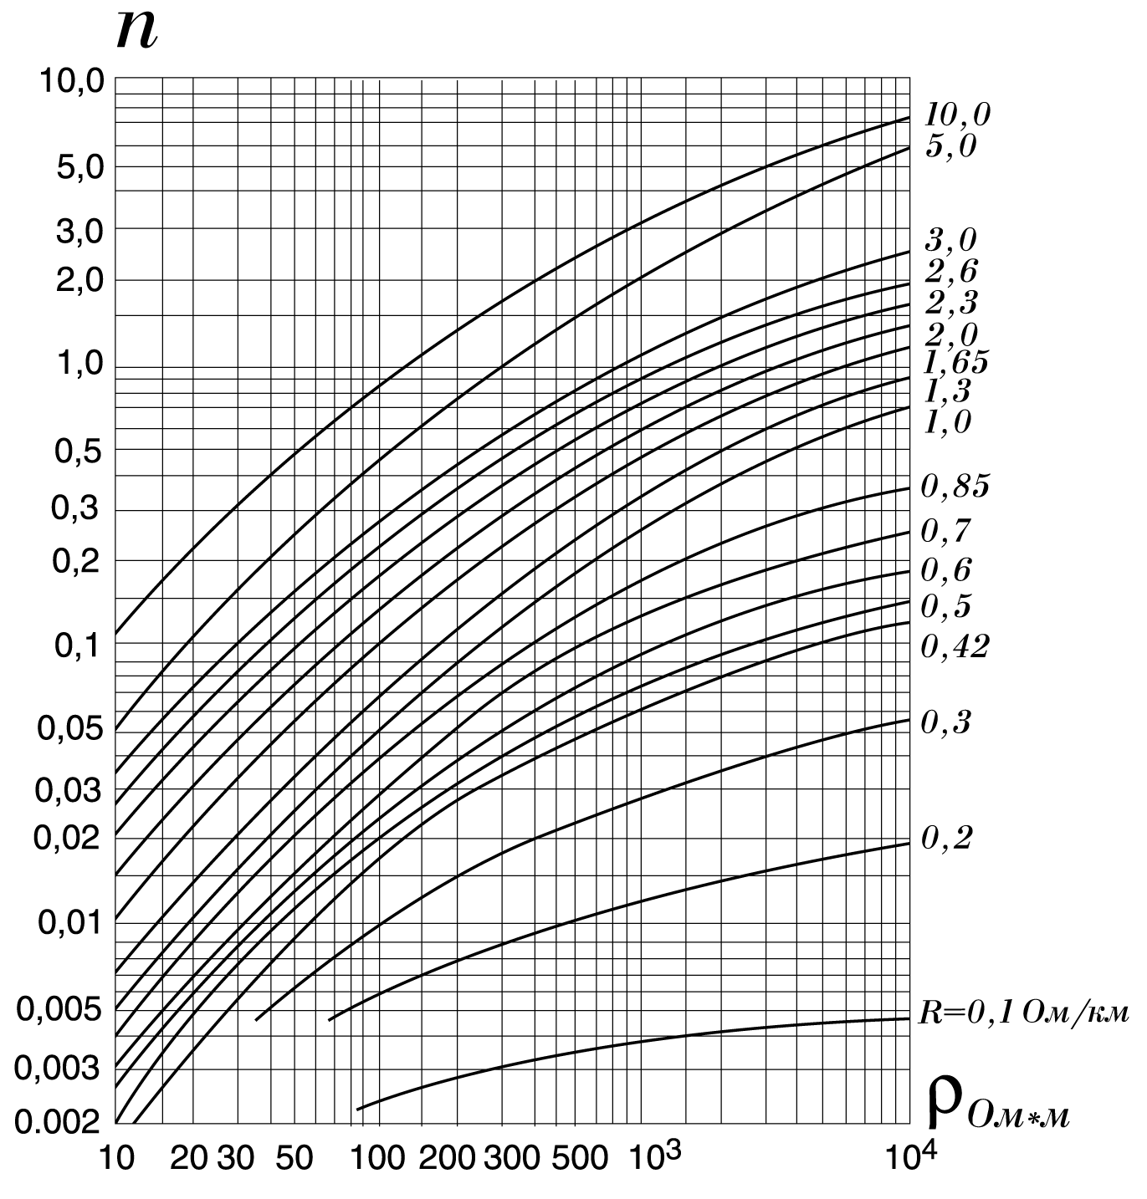
Подсчитав R₀ и зная ρ_{гр}, по графику рисунка 1 определяем n = 1,1.
Рисунок 1.

Вероятное число повреждений кабеля
, (47)
где Т в часах и U_{max} в вольтах, заданы;
n – взято из рисунка 1.
Это число сравниваем с допустимым числом повреждений n_{доп} многопарных коаксиальных кабелей от ударов молний на 100 км трассы в год из таблицы №16.
Таблица №16
Допустимое расчётное число повреждений кабеля от ударов молний на 100 км трассы в год, n_{доп}
Тип кабеля | В горных районах, районах со скальным грунтом и вечной мерзлоты при ρ_{гр}>500 Ом·м | В остальных районах
Симметричные одночетверочные и однокоаксиальные | 0,2 | 0,3
Симметричные четырех и симичетверочные | 0,1 | 0,2
Многопарные коаксиальные | 0,1 | 0,2
Кабели зоновой связи | 0,3 | 0,5

Если n_{х} > n_{доп}, то производится защита кабельной магистрали от ударов молний. В нашем случае n_{х} =1,28>0,2, следовательно необходима защита кабельной магистрали от ударов молний.

Защитное действие тросов характеризуется коэффициентом тока в оболочке кабеля η, показывающим отношение тока молнии в оболочке кабеля при наличии троса к току молнии при отсутствии троса.
Коэффициент тока для двух тросов при их симметричном расположении относительно кабеля:
, (48)
где r_{кт} - расстояние между кабелем и тросом, мм (707.106мм),
d_{т} - диаметр троса, мм (3мм),
d_{к} - внешний диаметр оболочки кабеля, мм (23,12мм),
r_{тт} - расстояние между тросами (500мм).
По графику рис.1 определяем значение n исходя из , n=0,4
Теперь, находим значение и сравниваем его со значением n_{доп} в таблице №16:
, (49)
Полученное значение превышает n_{доп}, т.е. 0,46>0,2, значит проложенные в земле грозозащитные тросы не обеспечивают защиту кабельной магистрали от ударов молний. В этом случае для защиты используются специальные кабели с алюминиевой оболочкой и усиленной изоляцией.

Приложение

Схема маршрута прокладки кабеля
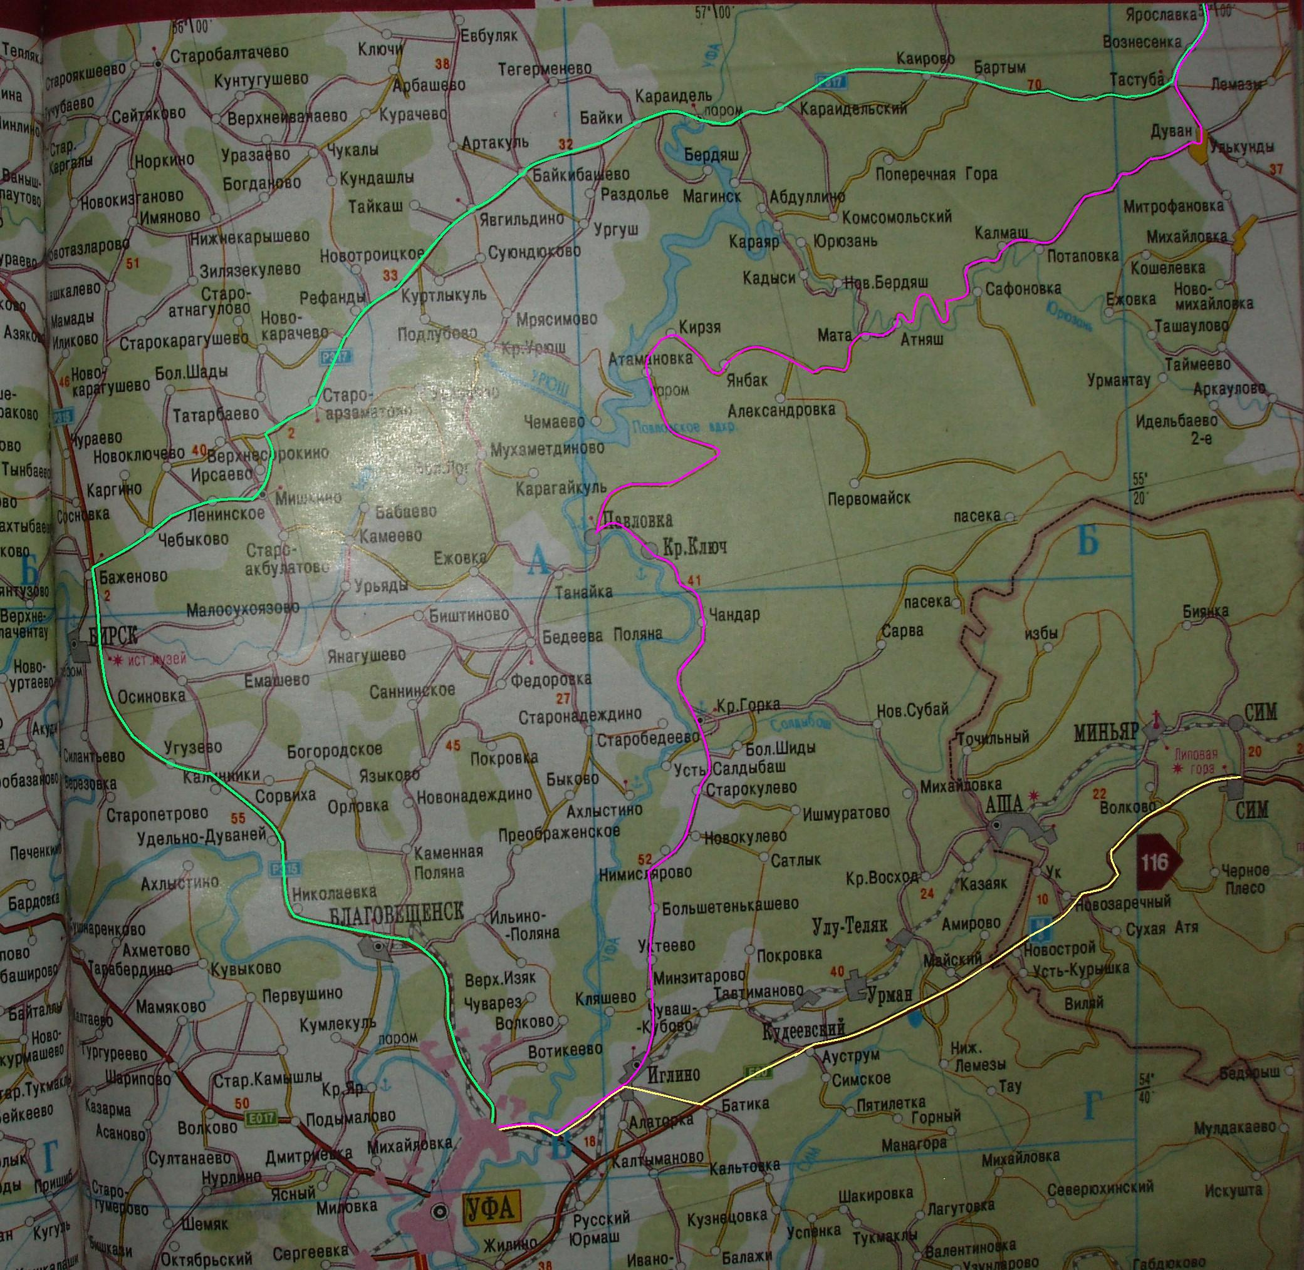
Маршрут, указанный на карте желтым цветом, в курсовом проекте выбран как оптимальный для прокладки кабеля.

